上海海洋大学试卷
学年学期 |  | 2017 ~ 20 18学年第1学期 |  |  |  |  |  |  |  |  | 考核方式 |  |  | 闭卷
课程名称 |  | 概率论与数理统计B |  |  |  |  |  |  |  |  | A/B卷 |  |  | （ A ）卷
课程号 |  | 1106403 |  |  |  | 学分 |  |  | 3 |  | 学时 |  |  | 48
题号 | 一 |  | 二 | 三 | 四 |  | 五 | 六 |  | 七 |  | 八 | 九 |  | 十 | 总分
分数
阅卷人
诚信考试承诺书
本人郑重承诺：
我已阅读且透彻理解了“上海海洋大学学生考场规则”和“上海海洋大学学生违反校纪校规处理规定”，承诺在考试中自觉遵守，如有违反，按有关条款接受处理。
(本试卷可以使用计算器)
承诺人签名： 日 期：

考生姓名： 学号： 专业班名：

一、选择题（每小题3分，共18分）
1．设A,B为两个随机事件，则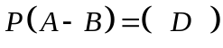
A. 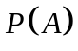 B. 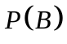 C. 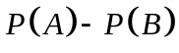 D. 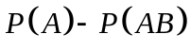
2. 设在区间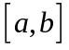上，随机变量的密度函数为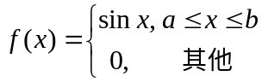，则区间等于（ B ）
A. 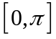 B. 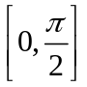 C. 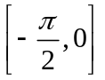 D. 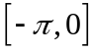
3．设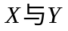为两个随机变量, 则下列等式中正确的是（ A ）
A．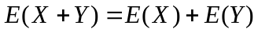 B．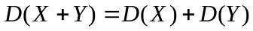
C．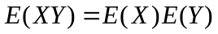 D．
4．设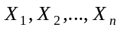为取自总体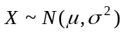的样本，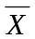为样本均值，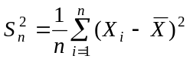，则服从自由度为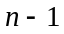的分布的统计量为（ D ）
A．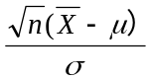 B．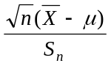 C．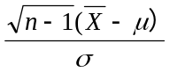 D．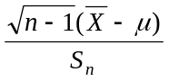
5．设随机变量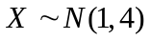，则以下结果正确的是( A )
A．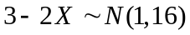 B．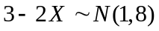 C．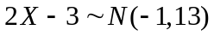 D．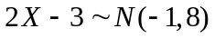
6．设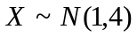，且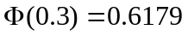，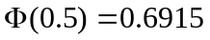，则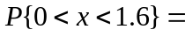（ A ）
A． 0.3094 B. 0.1457 C. 0.3541 D. 0.2543
二、填空题（每小题3分，共18分）
1．三人独立破译一密码, 他们能单独译出的概率分别为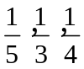, 则此密码被译出的概率.
2．设随机变量的分布律为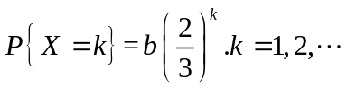，则常数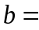_ __.
3．设随机变量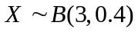，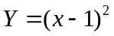, 则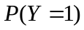的值为 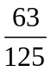 或0.504 .
4．设随机变量在区间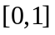上服从均匀分布,则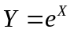的数学期望为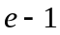
5．设为来自总体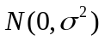的样本, 且随机变量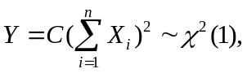 则常数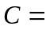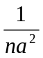.
6．设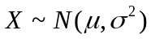， 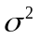未知，是来自的样本，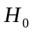: μ=2, 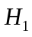: μ<2，对进行检验所使用的检验统计量为 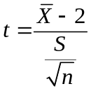 .
三、计算与解答题（共64分）
1.（1０分）有A,B,C三厂同时生产某种产品. A,B,C三厂的产量之比为1:1:3，次品率分别为4%，3%，2%.（1）若从一批产品中随机抽出一件，求这件产品为次品的概率；
（2）若产品的售后部门接到一名顾客投诉，说其购买的产品为次品，请问那个厂最该为此事负责，为什么？
解：设A:抽出的产品为次品. 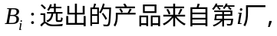则
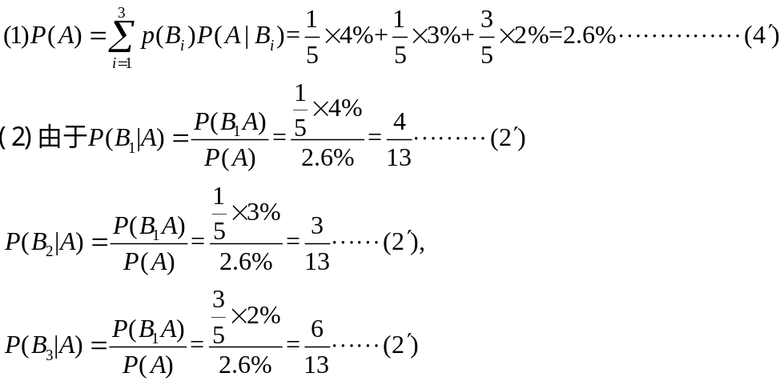
所以在产品为次品的情况下，产品来自C厂的可能性最大，C厂最该负责.
2. (10分) 设某种晶体管的寿命（以小时计）的概率密度为
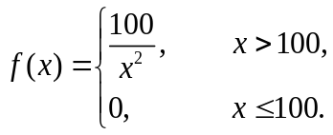
（1）若一个晶体管在使用150小时后仍完好，那么该晶体管使用时间不到200小时的概率是多少？
（2）若一个电子仪器中装有3个独立工作的这种晶体管，在使用150小时内恰有一个晶体管损坏的概率是多少？
解：（1）在晶体管已经使用了150小时而没有损坏的条件下，使用时间不到200小时的概率可由下式算得：
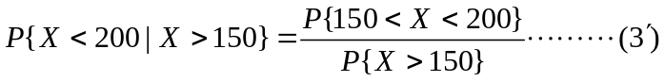
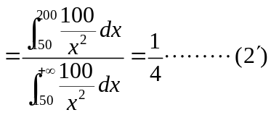
（2）先求出一个晶体管在150小时内损坏的概率为
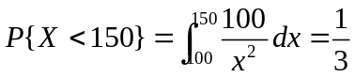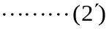
设表示电子仪器中3个晶体管在使用150小时内损坏的个数，则显然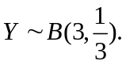
于是所求概率为：
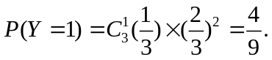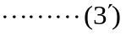
3.（10分）设连续性随机变量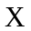的概率密度为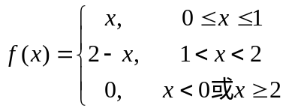，试求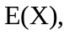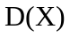.
解: 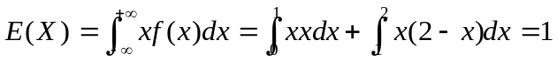,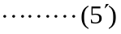
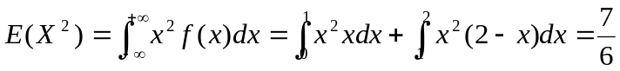
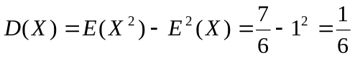
4、（10分）一加法器同时收到20个噪声电压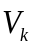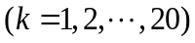，设它们是相互独立的随机变量，都在区间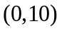上服从均匀分布，记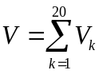，求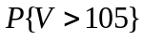的近似值.（已知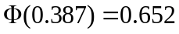）
解：由于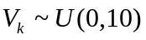，所以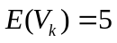，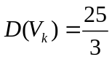，
所以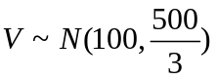，
于是所求概率为
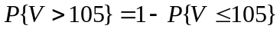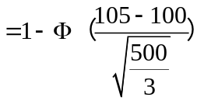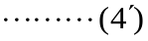
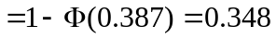
5.（12分）设总体X的概率密度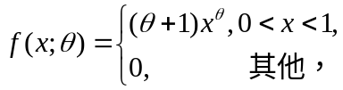 其中未知参数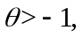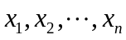是来自该总体的一个样本，求参数的矩估计和极大似然估计．
解：（1）总体期望为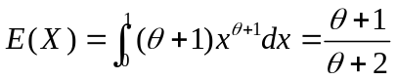，
令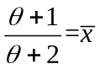，解得的矩估计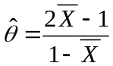.
（2）似然函数为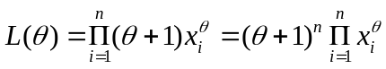,
所以 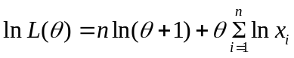,
由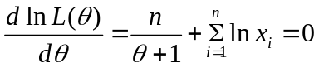
解得的极大似然估计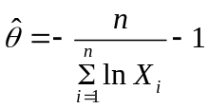.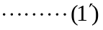
6.（12分）假设某地区高一考生的数学成绩服从正态分布，在某一次数学统考中，随机抽取了36为考生的成绩，算得平均成绩为66.5分，样本标准差为15分，问在显著性水平α=0.05下，是否可以认为这次考试全体考生的平均成绩为70分？（附：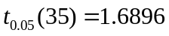，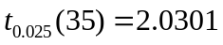）
解：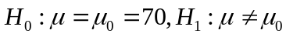，
检验统计量 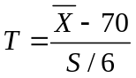 ，
拒绝域为 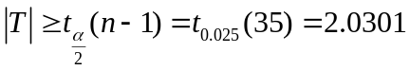
计算检验统计量得具体值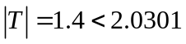 ，
因此接受，即可以认为这次考试全体考生的平均成绩为70分.

